Inspección termográfica de la instalación eléctrica

Info Cliente
Cliente:
Dirección:
Ciudad:

Referencia instrumento
Fabricante: | CEM
Modelo: | R2050
Número de serie: | 150400733

Sociedad: | IAR SRL
Dirección: | Int. Alvear 3551 San Andres
Ciudad: | Pcia. de Buenos Aires
Tel.: | 011 69695655
E-mail | ingenieria@iarsrl.net
Inspector | Pablo Patti
Fecha de inspección | 30 de diciembre de 2016
Introducción

Captación de imágenes termográficas.

En el presente informe se presentan las imágenes termográficas y visibles juntamente con la relevancia y la urgencia de cada una de las actuaciones. El sistema de valoración que se ha usado es el comparativo entre un punto en condiciones normales y un punto crítico o caliente, por eso se ha considerado la siguiente nomenclatura:

Prioridad | Diferencia entre  Componentes  similares con Cargas  similares (°C) | Diferencia entre  Componentes y  Temperatura ambiente  (°C) | Criterio sugerido
Leve | 1 a 3 | 1 a 10 | Realizar seguimiento
Grave | 4 a 15 | 11 a 20 | Reparar lo antes posible
Critica | No aplica | 21 a 40 | Urgente
Muy critica | Más de 15 | Más de 40 | Muy urgente
Realizar seguimiento: realizar un seguimiento para ver la evolución del punto caliente o crítico usando la metodología y el personal más adecuado.

Lo antes posible: actuar lo antes posible teniendo en cuenta la dinámica de cada empresa y sus turnos de trabajo, se aprovechará el paro más inmediato para corregir el problema.

Urgente: estudiar la posibilidad de parar el proceso para corregir el problema.

Muy Urgente: interrumpir el proceso inmediatamente para corregir el problema. En estos dos últimos casos se avisará previamente a la redacción del informe para que se pueda remediar antes que no sea demasiado tarde.

The above table is taken from the International Electrical Testing Association Maintenance Testing Specification NETA MTS-2001, Table 10.18. This table is provided as a reference providing suggested actions based solely on temperature differences. Actual recommendations may vary from those above based on specific equipment inspected.

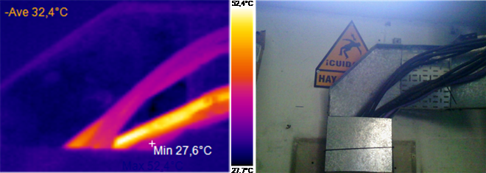
Imagen IR | Imagen Visible

INFORMACIÓN GENERAL: Bandeja de acometida eléctrica principal a depósito.

Nombre archivo: | 20161230_0006.JPG
Fecha imagen guardada | 2016-12-30 | Valor Emisividad: | 0,93
Hora imagen guardada | 14:01:38 | Temp. Ambiente: | 30,0°C
Valor MAX Temp | 52,4°C | Temp. Reflejada | 30,0°C
Valor MIN Temp. | 27,6°C | Humedad: | 50%
AVE Temp. | 32,4°C | Distancia: | 5,0m

ANÁLISIS AVANZADA
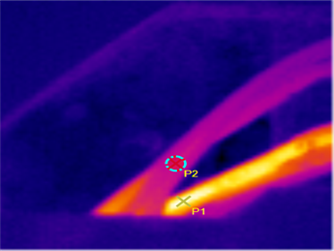

No. | Temperatura | Emisividad | Temp. Reflejada | Temp. Ambiente | Humedad | Distancia
1 | 52,2°C | 0,93 | 30,0°C | 30,0°C | 50% | 5,0m
2 | 39,3°C | 0,93 | 30,0°C | 30,0°C | 50% | 5,0m
Una de las fases presenta elevada temperatura respecto de las restantes; sugerimos apretar las conexiones y, si es necesario, cambiar los conductores y repartir las cargas. |  |  |  |  |  | Grave

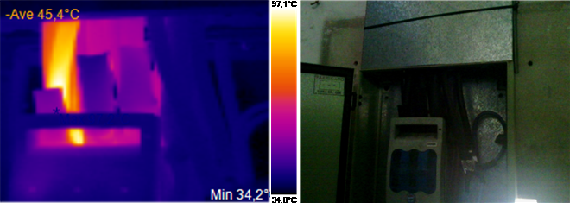
Imagen IR | Imagen Visible

INFORMACIÓN GENERAL: Entrada a caja de fusibles – seccionamiento HN

Nombre archivo: | 20161230_0008.JPG
Fecha imagen guardada | 2016-12-30 | Valor Emisividad: | 0,93
Hora imagen guardada | 14:02:43 | Temp. Ambiente: | 30,0°C
Valor MAX Temp | 97,2°C | Temp. Reflejada | 30,0°C
Valor MIN Temp. | 34,2°C | Humedad: | 50%
AVE Temp. | 45,4°C | Distancia: | 5,0m

ANÁLISIS AVANZADA

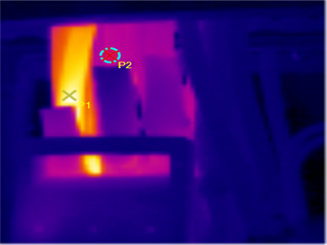

Detalle Puntos incluidos en la imagen IR

No. | Temperatura | Emisividad | Temp. Reflejada | Temp. Ambiente | Humedad | Distancia
1 | 95,7°C | 0,93 | 30,0°C | 30,0°C | 50% | 5,0m
2 | 62,4°C | 0,93 | 30,0°C | 30,0°C | 50% | 5,0m
Entrada de la caja de fusibles  P1: corresponde a conductor más caliente. Es probable que estén oxidados o flojos  P2: corresponde a los conductores a menor temperatura. Pero aun así su temperatura es alta.  Comentarios:  En las imágenes se observa que los conductores tienen una temperatura superior a la recomendada por el fabricante. La temperatura del cable está cercana a la temperatura de ablandamiento del PVC (material de la funda protectora del cable).  En base a los datos adquiridos por termografía, es recomendable:  - Limpiar los contactos de entrada y salida y ajustar los mismos.  - Aumentar la sección del cable para reducir la temperatura de los mismos, al aumentar la sección disminuye la resistencia y por lo tanto el efecto Joule, además, aumenta el área de transferencia de calor y por lo tanto disminuye la temperatura. |  |  |  |  |  | Muy critica

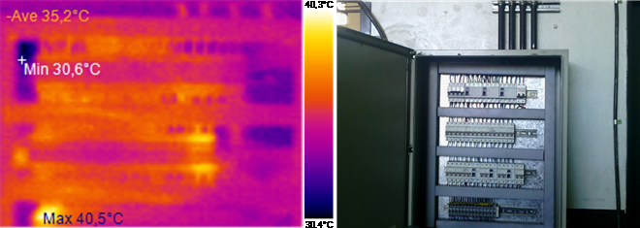
Imagen IR | Imagen Visible

INFORMACIÓN GENERAL: Tablero principal de distribución

Nombre archivo: | 20161230_0011.JPG
Fecha imagen guardada | 2016-12-30 | Valor Emisividad: | 0,93
Hora imagen guardada | 14:05:16 | Temp. Ambiente: | 30,0°C
Valor MAX Temp | 40,5°C | Temp. Reflejada | 30,0°C
Valor MIN Temp. | 30,6°C | humedad: | 50%
AVE Temp. | 35,2°C | Distancia: | 5,0m

ANÁLISIS AVANZADA
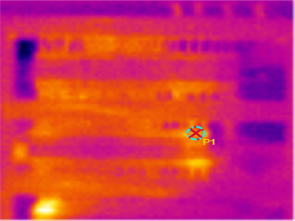

Detalle Puntos incluidos en la imagen IR

No. | Temperatura | Emisividad | Temp. Reflejada | Temp. Ambiente | Humedad | Distancia
1 | 38,8°C | 0,93 | 30,0°C | 30,0°C | 50% | 5,0m
La termografía arroja valores de temperatura aceptables para todo el tablero. |  |  |  |  |  | Leve

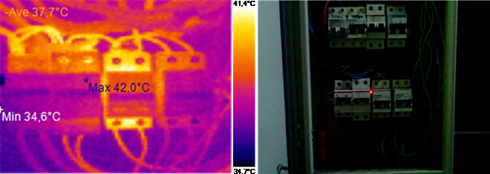
Imagen IR | Imagen Visible

INFORMACIÓN GENERAL: tablero de iluminación del depósito

Nombre archivo: | 20161230_0018.JPG
Fecha imagen guardada | 2016-12-30 | Valor Emisividad: | 0,93
Hora imagen guardada | 14:45:20 | Temp. Ambiente: | 30,0°C
Valor MAX Temp | 42,0°C | Temp. Reflejada | 30,0°C
Valor MIN Temp. | 34,6°C | Humedad: | 50%
AVE Temp. | 37,7°C | Distancia: | 5,0m

ANÁLISIS AVANZADA

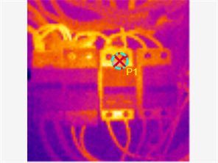

Detalle Puntos incluidos en la imagen IR

No. | Temperatura | Emisividad | Temp. Reflejada | Temp. Ambiente | Humedad | Distancia
1 | 40,8°C | 0,93 | 30,0°C | 30,0°C | 50% | 5,0m
Interruptor termomagnética con temperatura elevada y conductores con sobre temperatura / conexión defectuosa.  Recomendaciones: verificar la correcta capacidad del interruptor para la carga nominal.  Desarmar e inspeccionar, limpiar y apretar nuevamente el terminal y el borne; verificar cargas / elevar sección de los conductores. |  |  |  |  |  | Leve

